# The Report for Term Project

The Introduction to Database System

Hotel Management System

Group Member:

孫聖 0340249

車曉宇0340299

劉雨薇0340247

esId -> ta﷽﷽﷽﷽﷽﷽﷽﷽Id-?﷽

**Introduction**

這是一個酒店管理系統，能實現對酒店職工及房間的管理，和客戶訂房退房的功能。

資料夾Design中，放有初始的attribute的設計和ER Diagram。

資料夾 src中，放有python源碼和初始的sql代碼。

**System description**

1. 建立步驟
   1. 運行XAMPP，在phpMyAdmin中的test資料庫中執行src中的Schema.sql語句。
   2. 運行src中的Main.py即進入主界面。
2. 程序運行

主界面有Administrator和Employee兩個選項。

* 1. Administrator

簡介：Adminstrator主要是酒店的管理員，他能夠對職工和房間的資料進行修改。

進入Administrator中需要輸入用戶名和密碼（用戶名:a，密碼:a），並有錯誤檢查。完成驗證後，能進行與Employee和Room相關的操作。

* + 1. Employee
       1. add employee

增加一个Employee，需要设置密码，会返回UserId。

* + - 1. reset employee password

输入UserId及所需要更改的密码。

* + - 1. delete employee

输入UserId并将其删除。

* + 1. Room
       1. add room

能够分别增加三种不同的房间。

* + - 1. changeprice

输入RoomId可以修改该Room的价格。

* + - 1. delete room

输入RoomId可以删除该Room。

* 1. Employee

簡介： Employee是酒店的職工，他能為酒店顧客登入資料、查詢空房、訂房及退房。注：部分功能如Service的訂購尚未開發。

同樣，進入Employee中需要輸入用戶名和密碼（但並沒有初始的Employee，需要通過Administrator來創建），並有錯誤檢查。完成驗證後，能進行與Employee和Room相關的操作。

* + 1. InfoInput

输入客户资料，客户分为两种，一种是Person, 另一种是Company。

* + - 1. Person

需要输入SSN，年龄，性别，姓名及一个或多个电话号码。

如果是VIP，可以输入Vid及其状态(status)。

* + - 1. Company

需要输入公司名、所在地址和电话。公司默认不是VIP。

* + 1. QueryEmptyRoom

能够查询三种不同房间是否有空房，如果有会返回第一间的编号，没有则返回没有空房的讯息。

* + 1. Reserve

先要输入做此次订房功能的职工的帐号，之後輸入顧客編號，及要訂的房間的編號。最後輸入入住日期和退房日期（格式:yyyy-mm-dd）

* + 1. Check Out

直接輸入预订的ID（ResId），便可实现退房，退房时会显示金額。

注：Project備份的網路資料夾<https://github.com/camouflage/Database>

**ER Diagram**

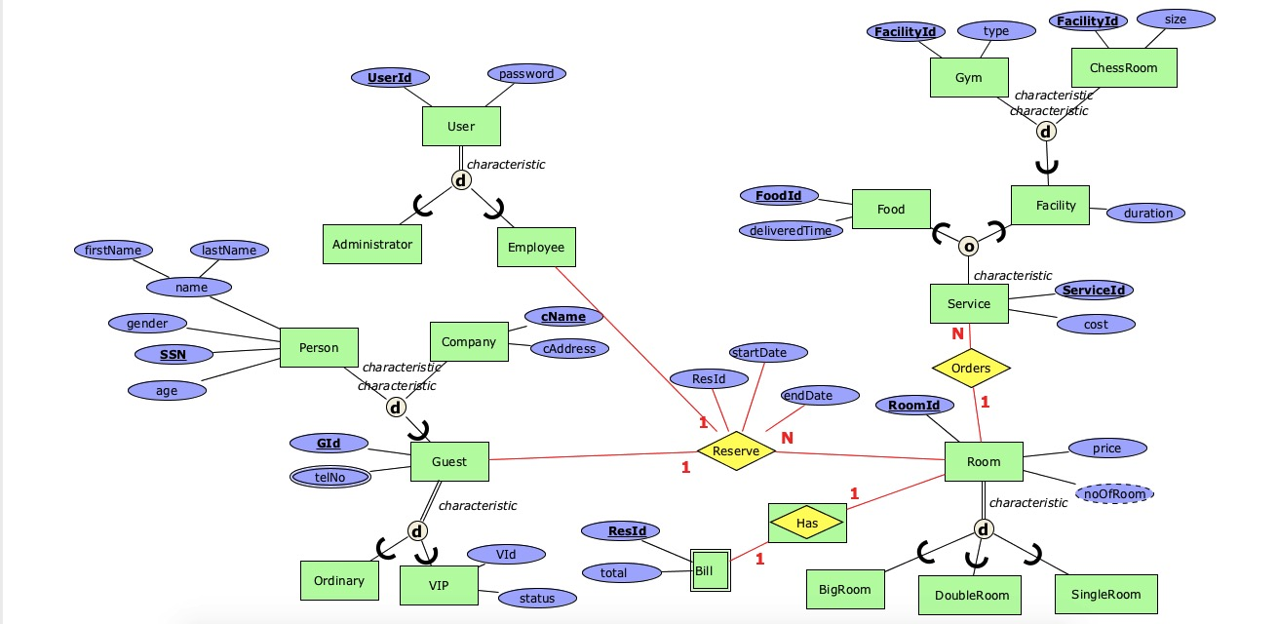

（ER Diagram的圖片檔在資料夾Design內）

注：1. Has, 綠色矩形包含黃色菱形的圖標是 Identifying relationship。

1. 由於該套軟體沒有UNION，所以用d來代替：Person和Company UNION成Guest，Gym和ChessRoom UNION成Facility。
2. telNo為multivalued attribute。
3. noOfRoom為derived attribute

**Schema**

Person

|  |  |  |  |  |  |
| --- | --- | --- | --- | --- | --- |
| **SSN** | age | gender | firstName | lastName | GId |

SSN -> all.

SSN(key)

BCNF

Company

|  |  |  |
| --- | --- | --- |
| **cName** | cAddress | GId |

cName -> all.

cName(key)

BCNF

Guest

|  |  |  |
| --- | --- | --- |
| **GId** | guestType | VId |

GId -> all. GId(key)

BCNF

VIP

|  |  |
| --- | --- |
| **VId** | status |

Vid -> status.

VId(key)

BCNF

注：Guest的union type的實現方式是surrogate key.

Guest的specialization的實現方式是c. single relation with type attribute t.

Gym

|  |  |
| --- | --- |
| **FacilityId** | type |

FacilityId -> type. FacilityId(key)

BCNF

ChessRoom

|  |  |
| --- | --- |
| **FacilityId** | size |

FacilityId -> size.

FacilityId(key)

BCNF

Facility 預訂的設備服務

|  |  |  |
| --- | --- | --- |
| **FacilityId** | **ServiceId** | duration |

FacilityId, ServiceId -> duration.

FacilityId, ServiceId(key)

BCNF

注：Facility的union type的實現方式是inheit the same key.

Food 預訂的食物服務

|  |  |  |
| --- | --- | --- |
| FoodId | **ServiceId** | deliveredTime |

ServiceId -> all.

ServiceId(key)

注：Specialization Food & Facility的實現方式是 a. Multiple Relations – superclass and subclass.

BCNF

Service

|  |  |  |
| --- | --- | --- |
| **ServiceId** | cost | RoomId |

ServiceId -> all.

ServiceId(key)

注：Relationship Orders的實現方式是 Foreign key.

BCNF

Room

|  |  |  |  |  |  |
| --- | --- | --- | --- | --- | --- |
| **RoomId** | available | price | BigFlag | DoubleFlag | SingleFlag |

RoomId -> all.

RoomId(key)

注：Specialization BigRoom & DoubleRoom & SingleRoom的實現方式是 d. Single relation with multiple type attributes.

BCNF

Administrator

|  |  |
| --- | --- |
| **UserId** | password |

UserId -> password.

UserId(key)

BCNF

Employee

|  |  |
| --- | --- |
| **UserId** | password |

UserId -> password.

UserId(key)

BCNF

注：Specialization User的實現方式是 b. Multiple relations – subclass relations only.

Bill

|  |  |
| --- | --- |
| **ResId** | total |

ResId -> total.

ResId(key)

BCNF

Contact

|  |  |
| --- | --- |
| **GId** | **telNo** |

BCNF

注：telNo是Multivalue attribute.

|  |  |  |  |  |  |
| --- | --- | --- | --- | --- | --- |
| EmpId | GId | RoomId | **ResId** | startDate | endDate |

ResId -> all.

ResId(key)

BCNF

注：Reserve的實現方式是Relationship relation.

注：為了減少join從而提高效率，部分relation在原先ER Diagram轉換而來的基礎上有所修改。